Единая система сбора и обработки статистической информации ИВС Росстата в части электронного сбора данных
on-line модуль подготовки отчетов-ЭВФ
Доработанное руководство пользователя Системы
Листов 37

Содержание
1. Начало работы 3
1.1. Вход на сайт on-line модуля подготовки отчетов 3
2. Раздел «Назначенные формы» 4
2.1. Пункт «Список кампаний» 4
2.1.1. Создание отчета 7
2.1.1.1. Создание отчёта по форме «1-предприятие» 16
2.1.2. Создание отчета по образцу 18
2.1.3. Удаление отчёта 19
2.1.4. Просмотр отчёта 19
2.1.5. Изменение отчёта 20
2.1.6. Проверка отчёта 21
2.1.7. Просмотр уведомлений 21
2.1.8. Выгрузка отчёта 22
2.1.9. Отправка отчётов в ТОГС (РОГС) 22
2.1.10. Отзыв отчётной кампании 23
2.2. Пункт «Список отчётов» 23
2.2.1. Обновление шаблона 26
2.2.2. Операция «Статус регистрации ТОП» 27
2.3. Пункт «Формы отчётности» 27
2.3.1. Операция «Отчитаться» 28
2.4. Пункт «Уведомления» 28
2.4.1. Просмотр протокола 30
2.5. Пункт «Загрузка отчётов» 30
2.5.1. Отправка загруженных отчётов из ON-line 34
2.5.2. Подписание и отправка загруженных отчётов из ON-line 34
2.5.2.1. Добавление сертификата подписи отчета в ON-line 36

- Начало работы
  - Вход на сайт on-line модуля подготовки отчетов
Для начала работы с ON-line модулем подготовки отчетов необходимо выполнить следующие действия:
- Запустить браузер и открыть страницу сайта ON-line модуля подготовки отчетов https://websbor.gks.ru/webstat/, в блоке «Респонденты» выбрать п. «Сдать отчетность».
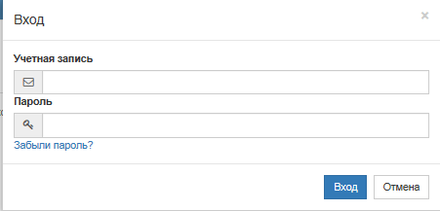
Рисунок 1 - Страница авторизации для входа в on-line модуль подготовки отчетов
- Для Internet Explorer адрес сайта on-line модуля подготовки отчетов в форматах http://websbor.gks.ru/, а так же https://websbor.gks.ru/ необходимо добавить в перечень доверенных сайтов (см. инструкцию по настройке рабочего места).
На странице авторизации ввести имя учетной записи и пароль организации в полях «Учетная запись» и «Пароль», где:
  - «Учетная запись» - ОКПО организации.
  - «Пароль» – пароль, указанный в карточке организации при регистрации или в карточке организации в подсистеме «Электронный сбор и архив».
Примечание - Вход в приложение доступен неархивным организациям, основной ОКВЭД2 которых, не содержится в списке секретных ОКВЭД2.
Именем учетной записи уполномоченного лица при авторизации в ON-line модуле является его адрес электронной почты. Паролем – пароль, указанный в карточке контакта при регистрации или в карточке организации в подсистеме «Электронный сбор и архив».
При успешной авторизации на экране появится главная страница основного окна ON-line модуля (Рисунок 2).
Рисунок 2 - Главная страница Основного окна on-line модуля подготовки отчетов
В верхней части окна отображается следующая информация:
- Пользователь, под которым осуществлен вход в ON-line модуль;
- Поле «Организация» - имеет выпадающий список организаций.
Если пользователь организация, то для выбора доступны - текущая организация и все её ТОП.
Если пользователь контактное лицо, то для выбора доступны все организации, в которых пользователь назначен уполномоченным лицом.
В верхней части главного окна ON-line модуля расположено основное меню для перехода по разделам модуля. Доступны следующие разделы:
- «Назначенные отчеты»;
- «Профиль»;
- «Заявки».
Переход к разделу осуществляется путем выбора соответствующей ссылки.
Каждый раздел включает пункты (Рисунок 3).
Рисунок 3 – Пункты ON-line модуля
- Раздел «Назначенные формы»
  - Пункт «Список кампаний»
В пункте «Список кампаний» содержится список отчетных кампаний, по которым можно отчитаться. При переходе в пункт откроется страница «Список кампаний».
Страница включает фильтр и рабочую область (Рисунок 4).
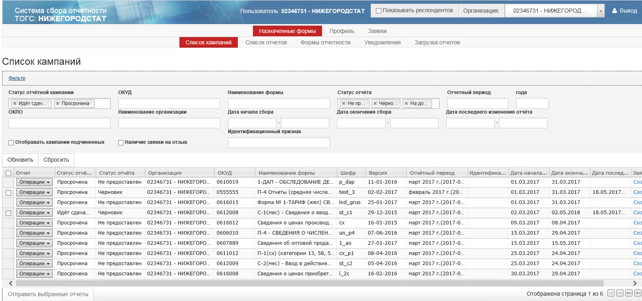
Рисунок 4 – Страница «Список кампаний»
- Фильтр
- «Статус отчётной кампании». Отчётная кампания может быть в следующих статусах:
- «Идет сдача отчётности»;
- «Просрочена»;
- «Завершена»;
- «Отозвана»;
- «Не началась»;
- «Отсутствует».
- «ОКУД»;
- «Наименование формы»;
- «Статус отчёта»:
- «Не предоставлен»;
- «Черновик»;
- «Отправлен»;
- «На доработке»;
- «Принят»;
- «Помещен в ЭА».
- «Отчётный период»;
- «Года»;
- «ОКПО»;
- «Наименование организации»;
- «Дата начала сбора» - вводится вручную или выбирается из выпадающего календаря;
- «Дата окончания сбора - вводится вручную или выбирается из выпадающего календаря»;
- «Дата последнего изменения - вводится вручную или выбирается из выпадающего календаря»;
- «Отображать кампании подчиненных» - для выбора данного параметра в качестве фильтра необходимо установить чекбокс.
Если параметр выбран, то в список кампаний в результате фильтрации попадут кампании подчиненных организаций. Если чекбокс не установлен, то в списке будут отображены кампании только текущей организации.
- «Наличие заявки на отзыв» - если для параметра установлен чекбокс, то в сформированный список кампаний попадут только те записи, по которым есть заявка на отзыв.
- «Идентификационный признак».
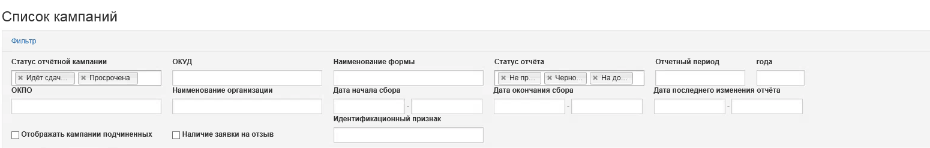
Рисунок 46 – Фильтр страницы «Список кампаний»
Фильтр можно скрыть или отобразить, нажав на ссылку «Фильтр».
- Рабочая область
Список кампаний представлен следующими графами:
- Графа для выбора отчёта для отправки в ТОГС путем установки чекбокса.
Для отправки выбранных отчётов в ТОГС, необходимо нажать кнопку «Отправить выбранные отчёты», расположенную под списком отчётов.
- «Отчёт». В данной графе располагается кнопка «Операции», доступная для каждой отчётной кампании из списка. При нажатии на кнопку появится перечень возможных операций для выбранной отчётной кампании:
- Создать;
- Создать по образцу;
- Удалить;
- Просмотр;
- Изменить;
- Проверка;
- Уведомления;
- Выгрузить;
- «Статус отчётной кампании»;
- «Статус отчёта»;
- «Организация»;
- «ОКУД»;
- «Наименование формы»;
- «Шифр»;
- «Версия»;
- «Отчётный период»;
- «Идентификационные признаки»;
- «Дата начала сбора»;
- «Дата окончания сбора»;
- «Дата последнего изменения отчёта»;
- «Заявка на отзыв». В данной графе располагается ссылка «Создать» для формирования и отправки заявки на отзыв отчётной кампании, инициированной организацией.
    - Создание отчета
Операция «Создать» доступна для отчётных кампаний при соблюдении следующих условий:
- отчёт не был создан ранее;
- у шаблона кампании имеются дополнительные идентификационные признаки, разрешающие создание нескольких отчётов по одной кампании;
- кампания находится в состоянии отличном от «Отозвана» и «Завершена»;
- шаблон, по которому идёт кампания, не архивный.
При вызове операции на экране откроется форма для создания нового отчёта по шаблону (Рисунок 6).
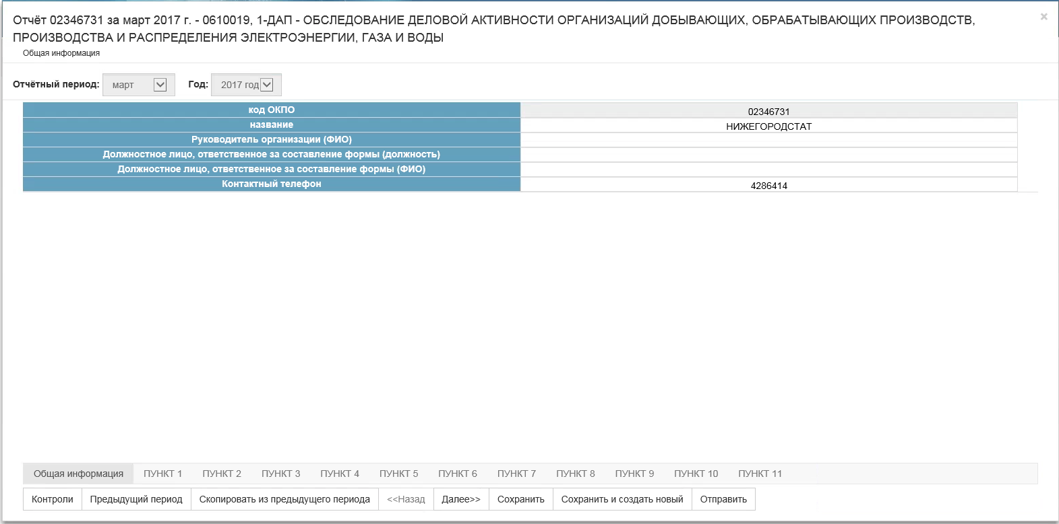
Рисунок 6 – Страница создания нового отчёта

- Заполнение отчёта
Заполнение отчёта начинается с задания отчётного периода, за который формируется отчёт (Рисунок 7).
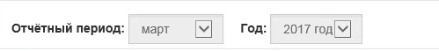
Рисунок 7 – Задание отчётного периода
После указания периода требуется заполнить общую информацию об организации (Рисунок 8).
Общая информация об организации автоматически заполняется данными из карточки организации. Если для организации не назначено уполномоченное лицо, то поля «Должностное лицо, ответственное за составление формы (должность)», «Должностное лицо, ответственное за составление формы (ФИО)» и «Контактный телефон», автоматически заполнены не будут.

Рисунок 8 – Заполнение общей информации о предприятии
После ввода общей информации дальнейшее заполнение отчёта производится по разделам, для некоторых форм по пунктам (например, шаблон формы 1-ДАП) или формам (например, № 1-ТАРИФ (жел)).
Каждый новый раздел отчёта представляет собой отдельную страницу. Таким образом, электронный вид отчета реализован в виде последовательности страниц. Процесс внесения информации в отчёт выглядит как заполнение выделенных полей и перемещение между разделов с помощью кнопок с названием разделов.

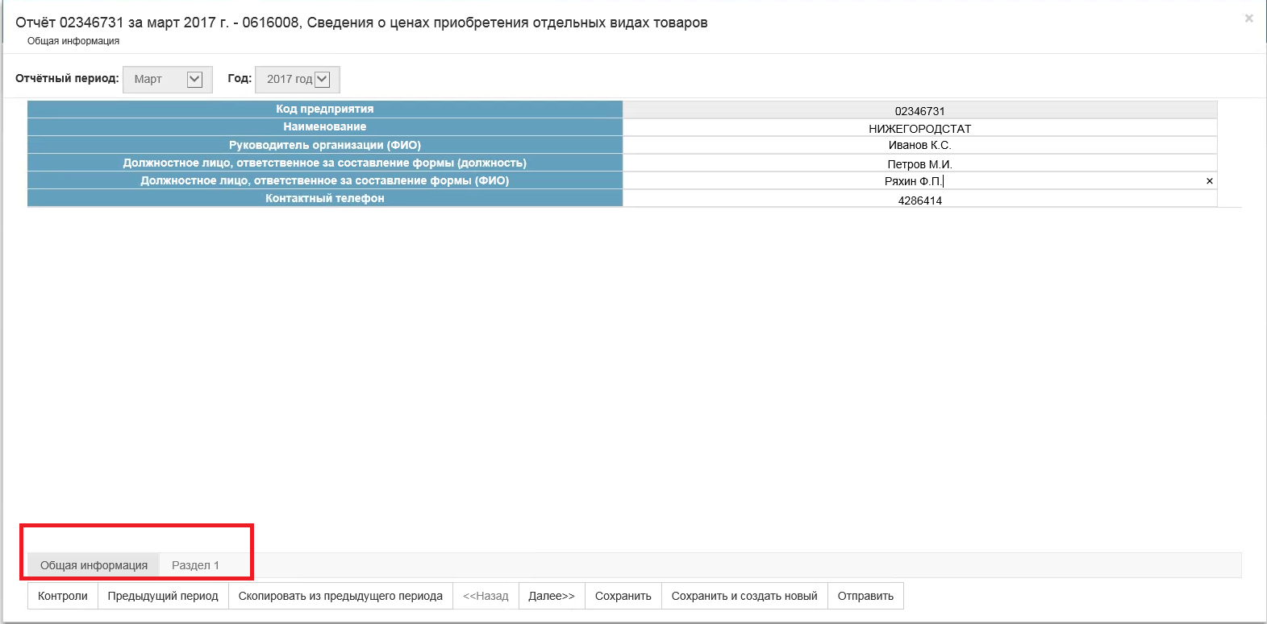
Рисунок 9 – Пример титульного раздела «Общая информация» страницы создания отчета
Заполнение полей отчёта осуществляется вручную и/или путём выбора их из справочника.
Поля, включающие встроенный справочник, имеют вид:
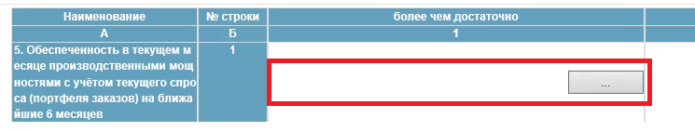
Рисунок 10 – Поле со встроенным справочником
При нажатии на кнопку в правой части поля ввода, на экране откроется справочник «Выберите значения из справочника» (Рисунок 11). В окне справочника необходимо выбрать значение. Справочник закроется, а выбранное значение будет занесено в поле, из которого был произведен вызов справочника.

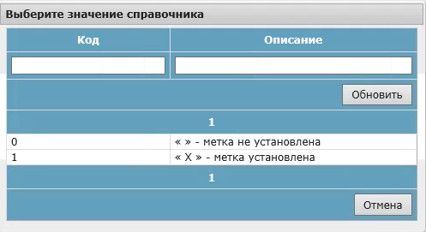
Рисунок 11 - Пример справочника «Выберете значения из справочника»
В поля, в которые вводятся значения из справочников, можно вручную внести значения. Введенное значение проверятся на наличие в справочнике.
Все основные типы полей и описание работы с ними приведены в таблице (Таблица 1).
Таблица 1 – Основные типы полей и описание работы с ними
Поле формы | Действие пользователя
 | Текстовое поле, в которое пользователь может вносить текстовую или цифровую информацию. Для начала заполнения необходимо перевести курсор в поле, и произвести на нем щелчок мышью. Так же навигация по полям, возможна используя клавишу Tab.
 | Текстовое поле недоступное для правки (внесения изменений). Поле серого цвета.
 | Поле, заполняемое справочным значением. Для вызова справочника необходимо произвести щелчок мышью в правом углу поля. На экране появится окно со справочными значениями. Следует выбрать необходимое (выбранная строка будет иметь отличный от фона цвет).
 | Логическое поле, значение поля выбрано.
 | Кнопка добавления строки. При щелчке на ней мышью в таблицу формы добавляется строка.
 | Кнопка удаления строки. При щелчке на ней мышью из таблицы формы удаляется строка.
 | Выделение поля обязательного для заполнения.

При заполнении отчета можно использовать следующие «горячие» клавиши:
- Enter, Ctrl+RightArrow - циклический переход к следующему полю (т.е. в конце строки на начало след, в конце отчета на первую доступную для ввода ячейку);
- Ctrl+LeftArrow - циклический переход к предыдущему полю;
- Стрелка вверх/вниз - переход к ячейке на строку выше/ниже, нециклический;
- Ctrl+Enter на поле со справочником - открывает выбор значения;
- Ctrl+Shift+Ins на поле множественной строки - добавляет строку;
- Ctrl+Shift+Del на поле множественной строки - удаляет строку.
При редактировании полей отчета, связанных со справочниками, можно использовать следующие «горячие» клавиши:
- стрелка вверх/вниз – переход между элементами справочника;
- стрелка вправо/влево - переход между страницами справочника;
- Enter - выбор выделенного элемента.
- Операции доступные при создании отчёта
Операции, доступные для управления процессом формирования отчёта, расположены в нижней части окна создания отчёта (Рисунок 12).
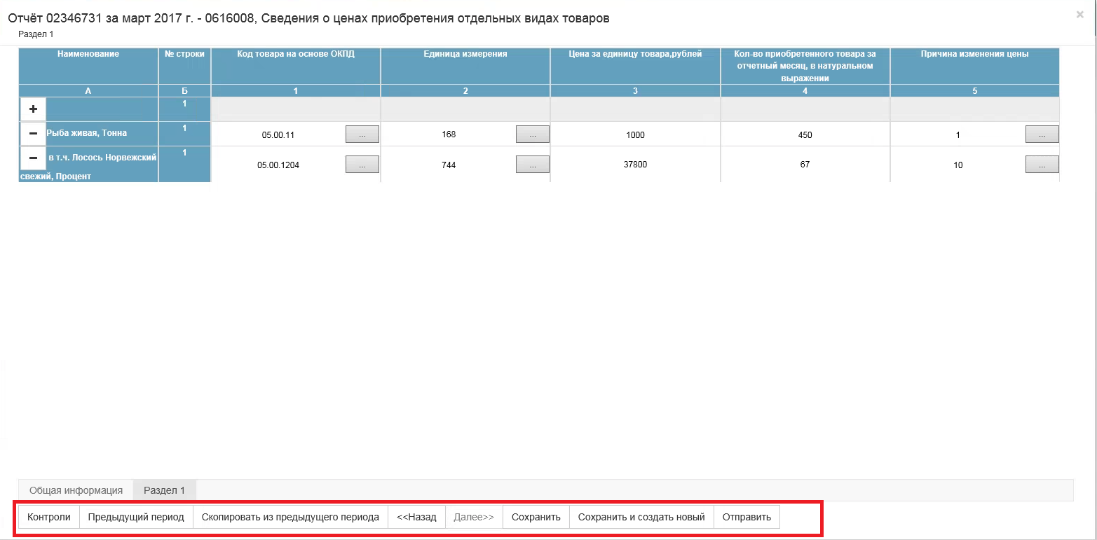
Рисунок 12 – Операции, доступные при создании отчёта
- «Контроли» – операция доступна только для сохраненного отчёта. При вызове операции, производится формально-логический контроль отчета. Результат успешной проверки отображается в верхней части формы отчёта (Рисунок 13).
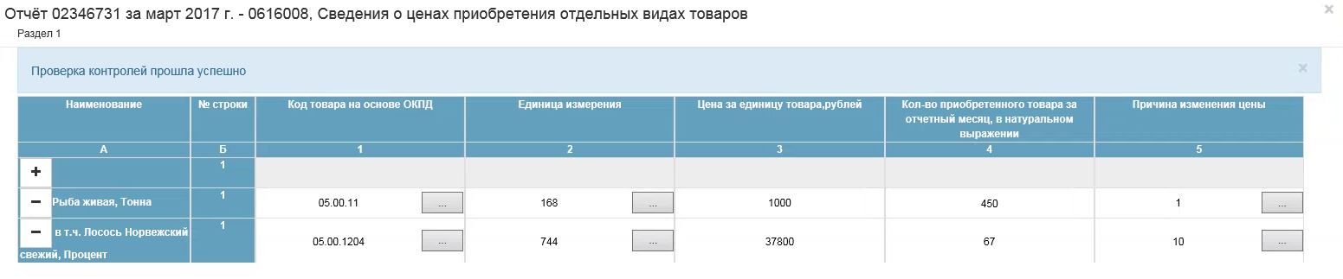
Рисунок 13 – Пример сообщения об успешном прохождении контролей

В случае если в отчёте обнаружены ошибки, в нижней части формы отчёта откроется таблица «Нарушены обязательные контроли» (Рисунок 14).
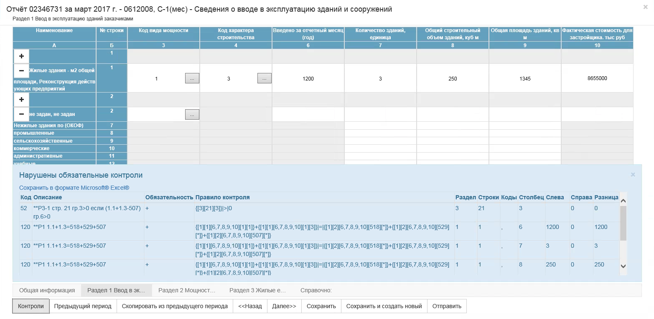
Рисунок 14 – Таблица «Нарушены обязательные контроли»
Информация в таблице представлена следующими графами:
- «Код»;
- «Описание»;
- «Обязательность»;
- «Правило контроля»;
- «Раздел» - в поле отображается номер раздела, в котором находится проблемная ячейка;
- «Строки» - в поле отображается номер строки;
- «Коды» - в поле отображаются коды специфик, если строка множественная (коды перечисляются через запятую);
- «Столбец» - в поле отображается номер столбца;
- «Слева» - в поле отображается значение, рассчитанное в левой части контроля;
- «Справа» - в поле отображается значение, рассчитанное в правой части контроля;
- «Разница» - в поле отображается значение равное разнице в поле колонки «Слева» и колонки «Справа». Поле может быть пустым, если значение в поле колонки «Слева» и «Справа» пустое.
- не заполнены данные в отчете, на основании которых они рассчитываются;
- в формуле (в колонке «Правило контроля») содержатся хотя бы один из операторов: «И», «ИЛИ».
Для выгрузки таблицы в файл Excel, необходимо перейти по ссылке Сохранить в формате Microsoft® Excel®, расположенной слева над таблицей.
При выборе данной операции откроется диалоговое окно MS Windows с предложением сохранить файл или открыть для просмотра без сохранения (Рисунок 15).
Рисунок 15 – Окно MS Windows

- «Предыдущий период» - операция предназначена для отображения данных за предыдущий период. Просмотр данных предыдущего периода доступен только после сохранения черновика текущего отчёта и при наличии отчета за предыдущий период, сформированного с использованием шаблона формы, который является сопоставимым с шаблоном формы, используемым для формирования текущего отчета.
Примечание - Отображение данных предыдущего доступно как при просмотре, так и при редактировании отчета.
При нажатии кнопки «Предыдущий период», с учетом вышеперечисленных условий, производится поиск отчёта от той же организации, по той же форме и с теми же дополнительными признаками, что и текущий отчет, но за период, предшествующий выбранному. Если отчёт не найден, то отображается сообщение «Данных за предыдущий период не найдено» (Рисунок 16).
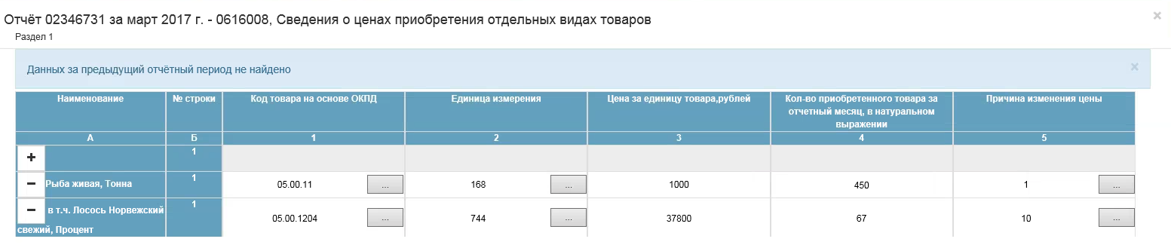
Рисунок 16–Пример сообщения об отсутствии предыдущего отчётного периода

Если отчет за предыдущий период найден, то каждый столбец отчета разделяется на две части: левую часть - «Предыдущий период» и правую часть - «Текущий период» (исключением являются все столбцы титульного листа отчета, а также столбцы-специфики, расположенные на остальных листах отчета) (Рисунок 17).
Ячейки графы «Предыдущий период» недоступны для редактирования. В ячейках графы «Предыдущий период» отображаются данные из соответствующих им ячеек найденного отчета за предыдущий период. Если соответствующая ячейка отчета за предыдущий период не заполнена, то ячейка графы «Предыдущий период» отображается пустой.
Поиск множественных строк отчета за предыдущий период, соответствующих множественным строкам отчета за текущий период, выполняются на основании значений столбцов-специфик. Если соответствующая множественная строка отчета за предыдущий период не найдена, то ячейка графы «Предыдущий период» остается пустой
После повторного нажатия на кнопку «Предыдущий период» разделение графы на две будет скрыто.
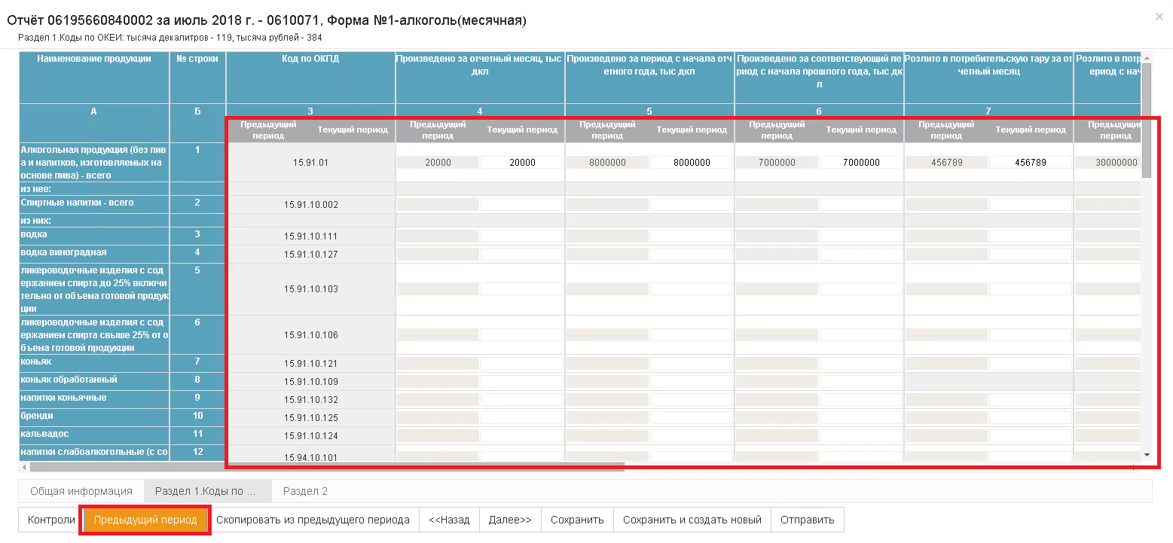
Рисунок 17 – Отображение значений в отчёте из предыдущего периода
Для тех строк отчета предыдущего периода, для которых нет соответствия в текущем, в отчете отображается нередактируемая строка (т.е. все ячейки, включая столбцы-специфики, нередактируемы). В ячейках текущего периода при этом также появится пустая строка.
В редакторе отчета для таких строк отображается кнопка с заголовком «+» на названии заголовочного столбца, в том же месте, что и аналогичная кнопка у строк текущего периода.
При этом заголовок строки (при его наличии) и столбец с номером строки заполняются теми значениями, которые они имеют в отчете предыдущего периода. Те строки, которые отображаются при первичном отображении отчета предыдущего периода (т.е. после первого нажатия на кнопку «Предыдущий период»), отображаются всегда после последней строки отчета текущего периода с соответствующим номером строки.
В редакторе отчета при создании новой множественной строки она создается после последней строки текущего периода и до следующей строки предыдущего периода.
При удалении множественной строки текущего периода на ее месте отображается строка предыдущего периода, если она имеется в отчете. Если строки предыдущего периода нет, то строка будет удалена.
При редактировании столбцов-специфик множественной строки текущего периода после перехода курсора мыши на следующее поле, выполняется поиск строки предыдущего периода, которые имеют комбинацию специфик текущей строки до редактирования (далее – «старая» строка) и после редактирования («новая» строка).
Если «новая» строка найдена в отчете предыдущего периода, то отобразятся
данные предыдущего периода у редактируемой строки отчета текущего периода.
«Новая» строка предыдущего периода, отображаемая ранее, удаляется из отчета. Если «новая» строка не найдена, то данные предыдущего периода у редактируемой строки отчета текущего периода очищаются.
Если «старая» строка предыдущего периода найдена, то она добавится последней в группу строк с номером редактируемой строки.
- «Скопировать из предыдущего периода» - при выборе данной операции, осуществляется поиск отчёта за предыдущий период. Если отчёт не найден, то отображается сообщение «Отсутствует отчёт предыдущего периода» (Рисунок 18).

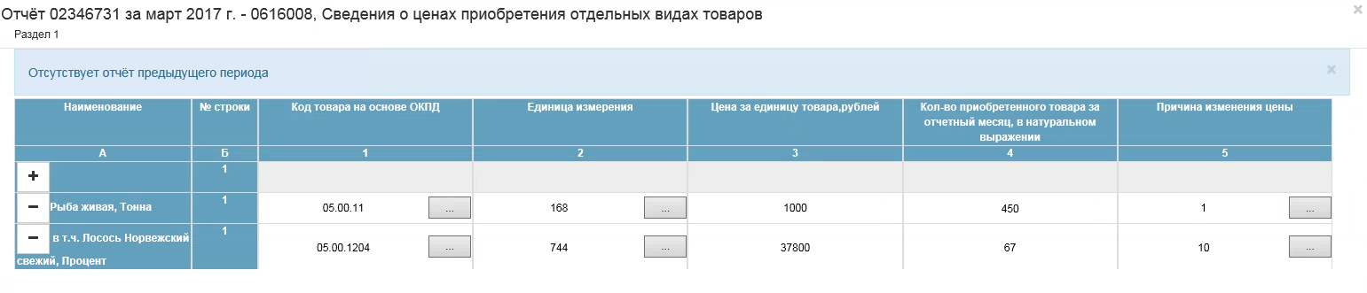
Рисунок 18 – Пример сообщения об отсутствии отчёта за предыдущий период

Если отчёт найден, то осуществляется копирование данных из него (аналогичное созданию отчёта по образцу).
- «Сохранить» - при нажатии кнопки отчёт сохранится в статусе «Черновик».
- «Сохранить и создать новый» - при нажатии кнопки, отчёт сохранится в статусе «Черновик». На экране откроется новая форма для создания отчёта по данному шаблону.
- «Отправить» - при нажатии кнопки откроется окно выбора сертификата подписи (подробней см. п. 2.5.2).
      - Создание отчёта по форме «1-предприятие»
Для заполнения отчётов по форме с типом «ФСН» «1-предприятие», в ON-line модуле реализована интеграция с «АС ГС ОФСН» (генеральная совокупность объектов федерального статистического наблюдения) в части получения сведений о ТОП.
Получить сведения о ТОП при создании отчёта можно двумя способами:
- В редакторе отчёта в разделе «Справка о ТОПах»;
- В редакторе отчета в разделе 9.
Для получения сведений необходимо нажать кнопку «Получить данные по ТОПам» (Рисунок 19, Рисунок 20).
Рисунок 19 - Операция «Получить данные по ТОПам» в Разделе 9

Рисунок 20 - Операция «Получить данные по ТОПам» в разделе «Справка о ТОПах»
При вызове операции осуществляется автоматическая передача информации по ОКПО Головной организации в АС ГС ОФСН.
Если информация о ТОП для указанного ОКПО Головной организации в АС ГС ОФСН найдена, то она передается в ON-line модуль ввода данных, где проверяется на соответствие установленному формату.
Информация о ТОП, соответствующая формату, сравнивается с данными, указанными в разделе формы «1-предприятие». Если данные совпадают, то на экран выводится сообщение о том, что данные обо всех ТОП уже присутствуют в текущем разделе отчёта. Если данные расходятся, то ON-line модуль отбирает те данные, которые отсутствуют в разделе «Справка от ТОПах» отчёта, но присутствуют в сведениях, полученных из АС ГС ОФСН. ON-line модуль выводит на экран форму «Сведения о ТОПах» (см.п. «Форма «Сведения о ТОПах»), из которой необходимо выбрать сведения, которые требуется добавить в соответствующий раздел отчёта. При добавлении выбранных данных в раздел, на экране появится сообщение о количестве загруженных ТОПов. Если полученная из АС ГС ОФСН информация о ТОП не соответствует установленному формату, то на экране появится сообщение о поступлении некорректных данных из АС ГС ОФСН.
- Форма «Сведения о ТОПах»
Экранная форма «Сведения о ТОПах» содержит фильтр для поиска сведений, сведения и кнопки операций.
Фильтр содержит следующие поля:
- «ОКПО»;
- «Наименование».
Информация в форме представлена следующими графами:
- «Выбрать конкретный ТОП» - первый столбец формы. Поле доступно для редактирования путем установки/снятия флаг-галочки. По умолчанию флаг-галочка установлена.
- «ОКПО» - недоступно для редактирования;
- «ОКТМО» - недоступно для редактирования;
- «ОКВЭД» - недоступно для редактирования;
- «Наименование» - недоступно для редактирования;
- «Адрес» - недоступно для редактирования.
Для управления сведениями в форме «Сведения о ТОПах» предусмотрены следующие операции:
- «Обновить» - отображает строки экранной формы с учетом значений, указанных в полях фильтра;
- «Очистить» - удаляет значения во всех полях, расположенных на панели фильтров.
- «Выбрать все» - устанавливает во всем списке ТОПов в графе «Выбрать конкретный ТОП» флаг-галочку, соответствующую значению «Выбрано».
- «Снять выделение» – снимает во всем списке ТОПов флаг-галочку в графе «Выбрать конкретный ТОП».
- «Заполнить» - заполняет соответствующие поля раздела формы «1-предприятие» значениями тех строк, которые в поле «Выбрать конкретный ТОП» имеют значение «Выбрано». Заполняет поля того раздела, в котором была нажата кнопка «Получить данные по ТОПам», а также второго раздела, если на вопрос «Заполнить также Раздел 9?» (или «Заполнить также раздел «Справка о ТОПах?»), пользователь дал положительный ответ.
- «Отмена» - закрывает экранную форму без сохранения изменений.
На одной странице экранной формы отображается количество строк, не превышающее значение поля «Количество отображаемых строк в списках» раздела «Настройки» пункта «Администрирование» ON-line модуля.
    - Создание отчета по образцу
Операция «Создать отчёт по образцу» доступна для отчётных кампаний имеющих ранее сформированный отчет.
При выборе операции откроется страница создания нового отчёта, со следующими заполненными данными текущего отчёта:
- Поля титульной части отчёта с закладки «Общая информация».
- Поля разделов в отчёте, созданном по образцу, заполняются с соблюдением следующих условий:
  - если некоторые строки/графы, заполненные в отчёте-образце, отсутствуют в используемом для ввода шаблоне, эти строки/графы в новом отчёте не заполняются;
  - если некоторые значения свободных строк отчёта-образца отсутствуют в справочнике актуального шаблона, то строки по таким значениям в новом отчёте не заполняются;
  - по результатам заполнения, если были зафиксированы ошибки хотя бы по одному из указанных выше подпунктов (отсутствие строк/граф или значений в справочнике), выводиться сообщение: «При копировании данных из отчёта-образца были пропущены отсутствующие в актуальном шаблоне строки/графы, а также значения справочников для свободных строк».
    - Удаление отчёта
Операция «Удалить отчёт» позволяет удалить ранее сформированный отчёт в статусе «Черновик».
    - Просмотр отчёта
Операция «Просмотр» позволяет просматривать созданный для отчётной кампании отчёт. При выборе операции откроется страница просмотра отчёта (Рисунок 21).
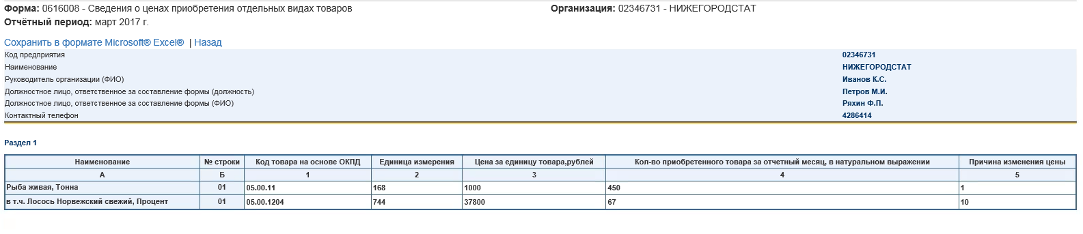
Рисунок 21 – Пример страницы просмотра отчёта
Отчет может быть сохранен в формате Microsoft Excel (.xls) с помощью ссылки Сохранить в формате Microsoft® Excel®. При выборе данной операции откроется стандартное диалоговое окно MS Windows с предложением сохранить отчёт или открыть для просмотра без сохранения (в зависимости от используемой версии браузера) (Рисунок 22).
Рисунок 22 – Окно MS Windows
Для выполнения печати отчета, необходимо в полученном отчете формата Microsoft Excel (*.xls) вызвать операцию «Печать».
В печатной форме кроме полей формы добавляются поля для подписи, расположенные на последней странице печатной формы в разделе «Подпись» (Рисунок 23).
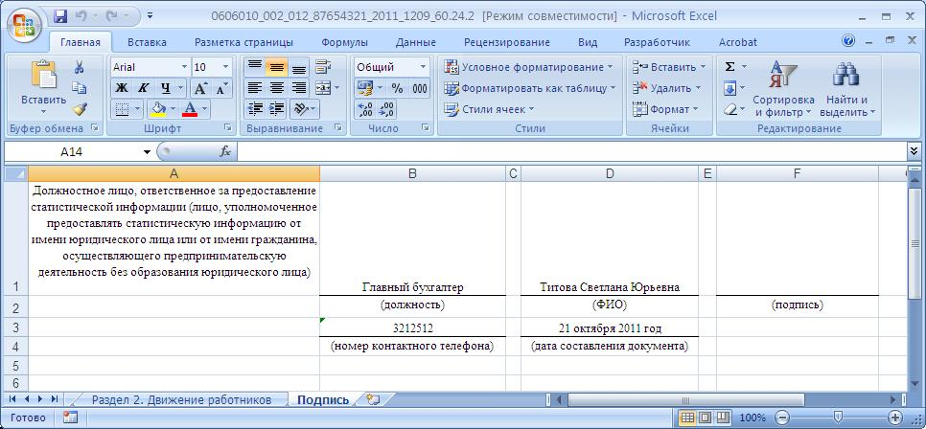
Рисунок 23 - Поля для подписи в печатной форме отчета
    - Изменение отчёта
Операция «Изменить» позволяет редактировать ранее сформированный отчёт. Операция доступна для отчётной кампании при соблюдении следующих условий:
- для отчётной кампании создан отчёт;
- состояние отчета отличное от «Принят» или «Помещен в ЭА»;
- шаблон, по которому создан отчёт, не архивный;
- кампания не отозвана;
- дата окончания сбора еще не наступила.
При вызове операции «Изменить» на экране откроется редактор отчёта (Рисунок 24).
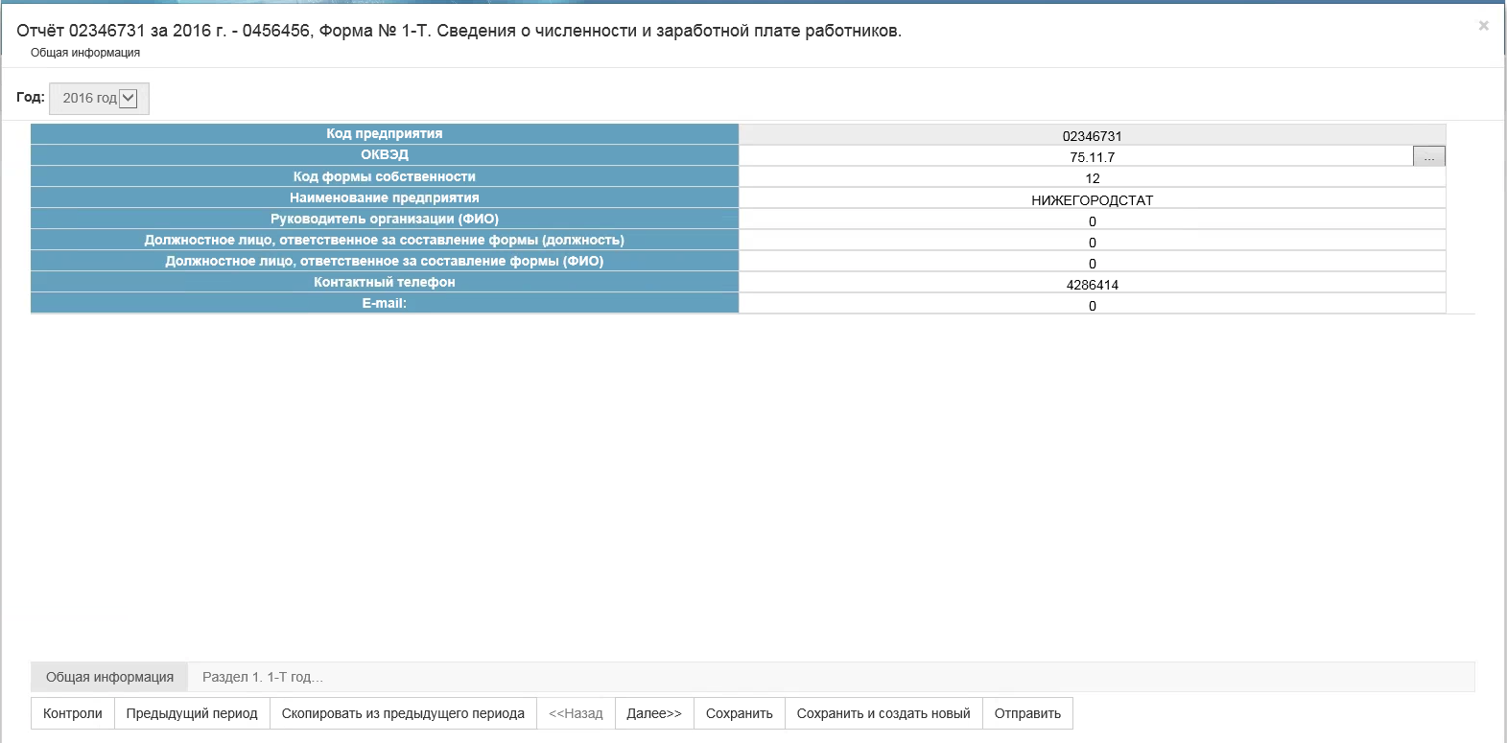
Рисунок 24 – Редактор отчёта
    - Проверка отчёта
Операция «Проверка» предназначена для проведения контролей, заложенных в актуальном XML-шаблоне, по отчёту в рамках отчётной кампании.
Результат проверки отчёта отображается в форме таблицы на отдельной странице (Рисунок 25).
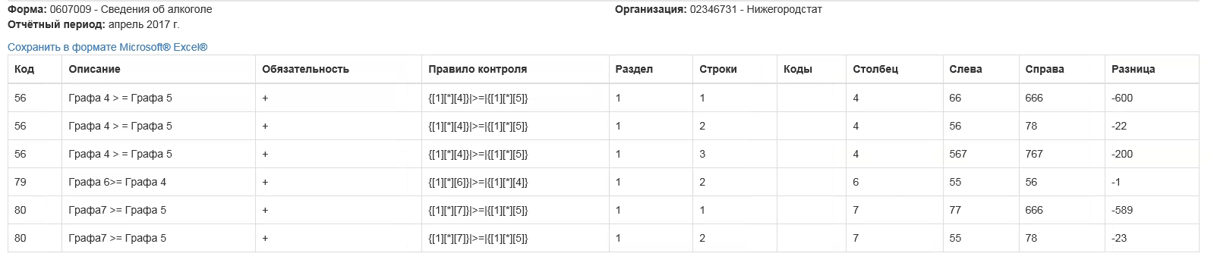
Рисунок 25 – Страница с результатами проверки отчёта
Подробное описание граф таблицы, представлено в п. 4.1.1, подпункте «Операции доступные при создании отчёта» для операции «Контроли».
    - Просмотр уведомлений
Операция «Уведомления» позволяет просматривать уведомления по созданному в рамках отчётной кампании отчёту.
При вызове операции на экране откроется страница «Список уведомлений» (Рисунок 26).
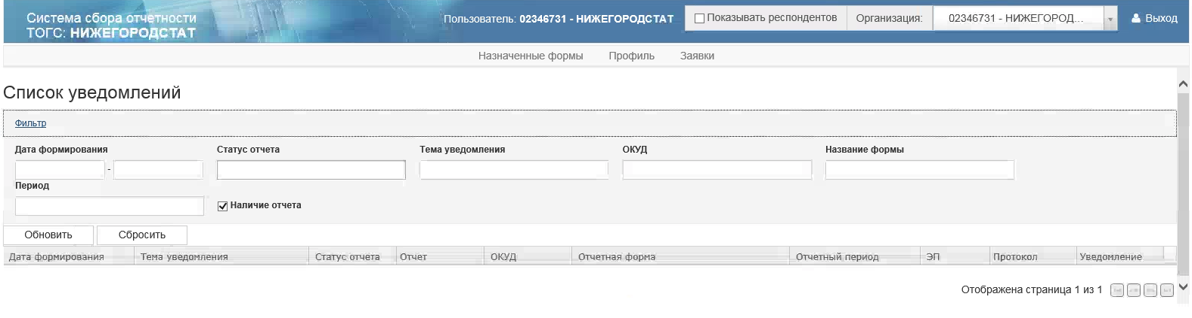
Рисунок 26 – Страница «Список уведомлений»
    - Выгрузка отчёта
Операция «Выгрузить» предназначена для выгрузки XML файла отчёта в формате УФ ЭВФ.
При вызове операции на экране откроется диалоговое окно с предложением сохранить или открыть XML файл отчёта (Рисунок 27).
Рисунок 27 – Диалоговое окно для сохранения, открытия XML файла отчёта
    - Отправка отчётов в ТОГС (РОГС)
Для отправки отчетов, выбранных путем установки чекбокса, необходимо нажать кнопку «Отправить выбранные отчёты».
При отправке отчётов выполняется проверка контролей.
Отчеты не прошедшие проверку, будет предложено исключить из набора.
Отчеты, проверка контролей по которым пройдена успешно, необходимо подписать. После этого будет произведена их отправка в ТОГС (РОГС) (подробней см. п. 2.5.2).
- Отправка отчётов по форме «1-предприятие»
При отправке отчёта по форме «1-предприятие» в ТОГС, осуществляется автоматическая передача информации по ОКПО Головной организации в АС ГС ОФСН.
Если информация о ТОП для указанного ОКПО Головной организации в АС ГС ОФСН найдена, то она передается в ON-line модуль ввода данных, где осуществляется её сравнение с данными из раздела «Справка о ТОПах».
Если данные полностью совпадают, то осуществляется отправка отчёта. Если в результате сравнения информации произошла ошибка (например, АС ГС ОФСН недоступен), то пользователю выводится на экран сообщение о недоступности АС ГС ОФСН и предлагается два варианта дальнейших действий с отчётом: «Отправить немедленно» или «Прервать отправку».
Если в результате сравнения информации обнаружены ТОПы, которые присутствуют в разделе «Справка о ТОПах, но отсутствуют в АС ГС ОФСН, то осуществляется проверка на наличие заявок на учёт обнаруженных ТОП. Если заявки по всем ТОПам обнаружены и обработаны, то отчёт отправляется в ТОГС.
Если обнаруживается что заявки на учёт ТОП не были сформированы или не все обработаны, то данные передаются в АС ГС ОФСН для формирования заявок на учёт ТОП. ON-line модуль при этом предлагает выбрать один из следующих вариантов дальнейшей отправки отчёта: «Отправить немедленно» или «Отправить после регистрации ТОП». В случае немедленной отправки, отчёт будет отправлен в ТОГС. При выборе операции «Отправить после регистрации ТОП», отчёт будет переведён в статус «Черновик». Созданные заявки доступны для просмотра в разделе «Назначенные формы» в пункте «Список отчётов» (см. п. 2.2.1).
    - Отзыв отчётной кампании
Отзыв отчётной кампании возможен при соблюдении следующих условий:
- отчётная кампания не отозвана;
- для отчётной кампании ранее не была создана заявка на отзыв;
- шаблон кампании не архивный;
- текущий пользователь – респондент.
При вызове операции «Создать» в графе «Заявка на отзыв» откроется страница «Заявка на отзыв отчётной кампании».
В заявке указан ОКУД и наименование шаблона отзываемой формы.
Ниже располагается поле «Комментарий к заявке на отзыв» для ввода пользователем комментария по отзыву. Для отправки заявки в ТОГС (РОГС) необходимо нажать кнопку «Отправить заявку на отзыв» в окне формы (Рисунок 28).
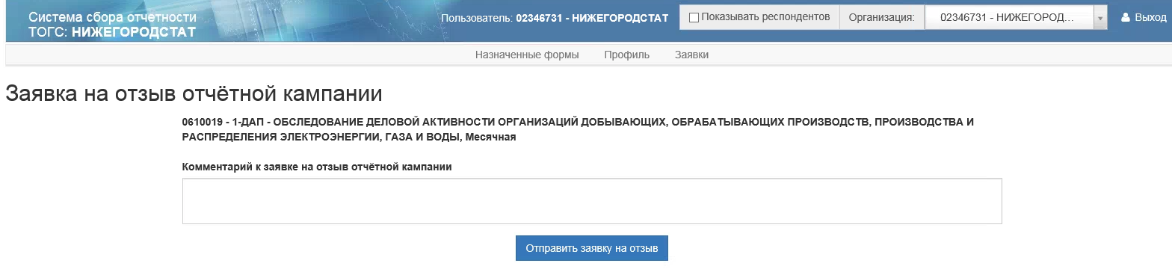
Рисунок 28 – Форма «Заявка на отзыв отчётной кампании»
  - Пункт «Список отчётов»
Страница «Список отчётов» содержит ранее созданные и отправленные отчеты. Страница состоит из фильтра и рабочей области (Рисунок 29).
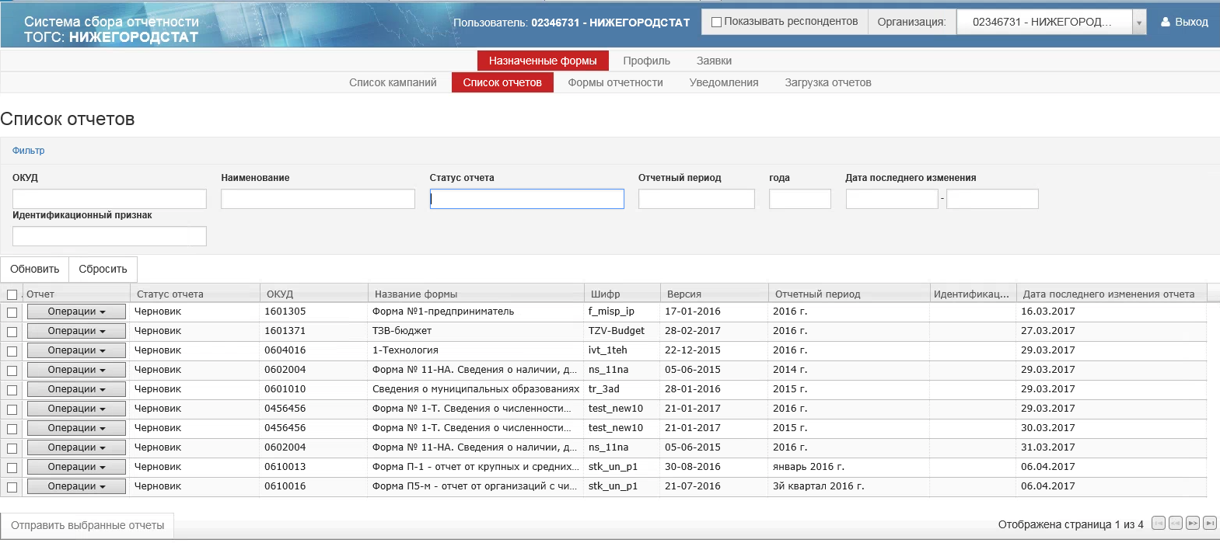
Рисунок 29 – СтраницаСтраница «Список отчётов»
- Фильтр
- «ОКУД»;
- «Наименование»;
- «Статус отчёта». Отчёт может быть в следующих статусах:
- «Черновик» – отчёт создан, но не отправлен в ТОГС;
- «Отправлен» – отчёт отправлен для обработки в ТОГС;
- «На доработке» – отчёт был отправлен в ТОГС, но возвращен на редактирование после отправки;
- «Принят» – отчёт прошёл обработку в ТОГС;
- «Помещен в ЭА»;
- «Ожидает расписания»
- «Отчётный период»;
- «Года»;
- «Дата последнего изменения»;
- «Идентификационный признак»;
- «Способ представления»
- Рабочая область
Список отчётов в рабочей области представлен следующими графами:
- Графа для выбора отчётов для отправки в ТОГС (РОГС) путём установки чекбокса. Окно для установки чекбокса доступно только для отчётов в статусах «Черновик» и «На доработке».
- «Отчет». В данной графе для каждого отчёта располагается кнопка «Операции», с перечнем операций, доступных для отчёта. Допустимы следующие операции:
- Создать по образцу (подробнее см. п. 2.1.2);
- Обновить шаблон;
- Удалить (подробнее см. п. 2.1.3);
- Просмотр (подробнее см. п. 2.1.4);
- Изменить (подробнее см. п. 2.1.5);
- Проверка (подробнее см. п. 2.1.6);
- Уведомления (подробнее см. п. 2.1.7);
- Выгрузить (подробнее см. п.2.1.8);
- Статус регистрации ТОП
- «Статус отчёта»;
- «Способ представления»;
- «ОКУД»;
- «Название формы»;
- «Шифр»;
- «Версия»;
- «Отчетный период»;
- «Идентификационные признаки»;
- «Дата последнего изменения отчёта.
Под списком отчётов располагается кнопка «Отправить выбранные отчёты» для отправки отчётов в ТОГС. Более подробно см. п. 2.1.9.
Общее количество записей в списке, сформированном с учётом заданных параметров фильтра, отображается в правом верхнем углу над рабочей областью (Рисунок 30).

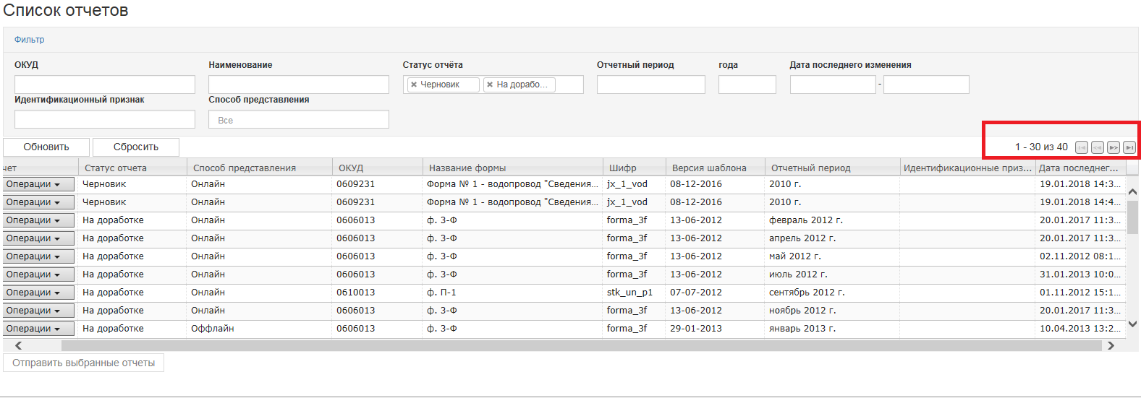
Рисунок 30 – Общее количество записей списка

Количество записей, выводимых для просмотра на первой странице сформированного списка, устанавливается согласно настройке параметра «Количество отображаемых строк в списках:» (раздел «Профиль» закладка «Настройки»).
Переход между страницами производится с помощью кнопок (Рисунок 31).
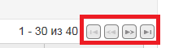
Рисунок 31 – Кнопки перехода между страницами списка

Кнопки - позволяют вернуться на предыдущую страницу или перейти на следующую соответственно.
Кнопки - позволяют перейти к первой и последней страницам списка соответственно.
    - Обновление шаблона
Операция «Обновить шаблон» доступна для отчёта при условии, что в Системе присутствует хотя бы один шаблон формы с версий, старше версии шаблона, на котором сформирован редактируемый отчёт, по нему разрешен приём отчетов, и версии отчётов являются сопоставимыми.
Если более старшая версия шаблона формы является несопоставимой с текущей версией, то при нажатии на кнопку «Обновить шаблон» будет выдано предупредительное сообщение.
При нажатии кнопки «Продолжить» будет произведено обновление шаблона редактируемого отчета до актуальной версии с сохранением введенных данных.
При нажатии кнопки «Отмена» окно будет закрыть окно.
Если версия текущего отчета является сопоставимой с более старшей версией отчета, то при нажатии на кнопку «Обновить шаблон», будет произведено обновление шаблона редактируемого отчета до актуальной версии с сохранением введенных данных.
    - Операция «Статус регистрации ТОП»
Операция «Статус регистрации ТОП» предназначена для мониторинга за статусом исполнения заявок на регистрацию ТОП.
Примечание - Рекомендуется отправлять отчёты только после того, как все заявки будут рассмотрены и все ТОП будут созданы.
Операция доступна, если существуют связанные с данным отчетом идентификаторы заявок на регистрацию новых ТОП.
При выборе операции «Статус регистрации ТОП» откроется форма «Статус заявок на регистрацию ТОПов в «АС ГС ОФСН».
Форма «Статус заявок на регистрацию ТОПов в «АС ГС ОФСН» содержит следующие поля:
- «ОКТМО»;
- «ОКВЭД»;
- «Наименование»;
- «Адрес»;
- «Статус заявки»;
- «Присвоенное ОКПО»;
- «Комментарий».
Закрытие формы осуществляется с помощью кнопки «Закрыть», расположенной в правом нижнем углу. Форма закрывается без сохранения данных.
  - Пункт «Формы отчётности»
Страница «Формы отчётности» содержит список форм. Из данного списка можно отчитаться как по назначенной форме, так и по новой форме, отсутствующей в перечне отчётных кампаний. В последнем случае, будет создана заявка на сдачу отчетности по данной форме и передана на рассмотрение в ТОГС.
Страница состоит из области фильтра и рабочей области (Рисунок 32).

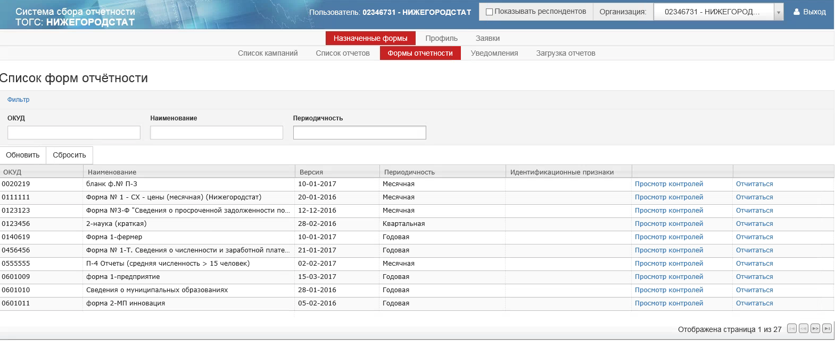
Рисунок 32 – Страница «Список форм отчётности»
- Фильтр
Фильтр содержит следующие поля:
- «ОКУД»;
- «Наименование»;
- «Периодичность».
- Рабочая область
Рабочая область представлена следующими графами:
- «ОКУД»;
- «Наименование»;
- «Форма»;
- «Периодичность»;
- «Идентификационные признаки»;
- Графа без наименования. Содержит для каждой отчётной формы ссылку на операцию «Просмотр контролей»;
- Графа без наименования. Содержит для каждой отчётной формы ссылку на операцию «Отчитаться».
    - Операция «Отчитаться»
Для формирования отчёта по шаблону формы, необходимо для формы выбрать ссылку с операцией «Отчитаться». На экране откроется страница редактора отчёта для создания нового отчёта. Более подробно см. п. 2.1.1 «Создание отчета».
  - Пункт «Уведомления»
При переходе в пункт откроется страница «Список уведомлений».
Страница позволяет просматривать уведомления, присланные подсистемой «Электронный сбор и архив» для всех отправленных отчетов.
Страница состоит из фильтра и рабочей области (Рисунок 33).
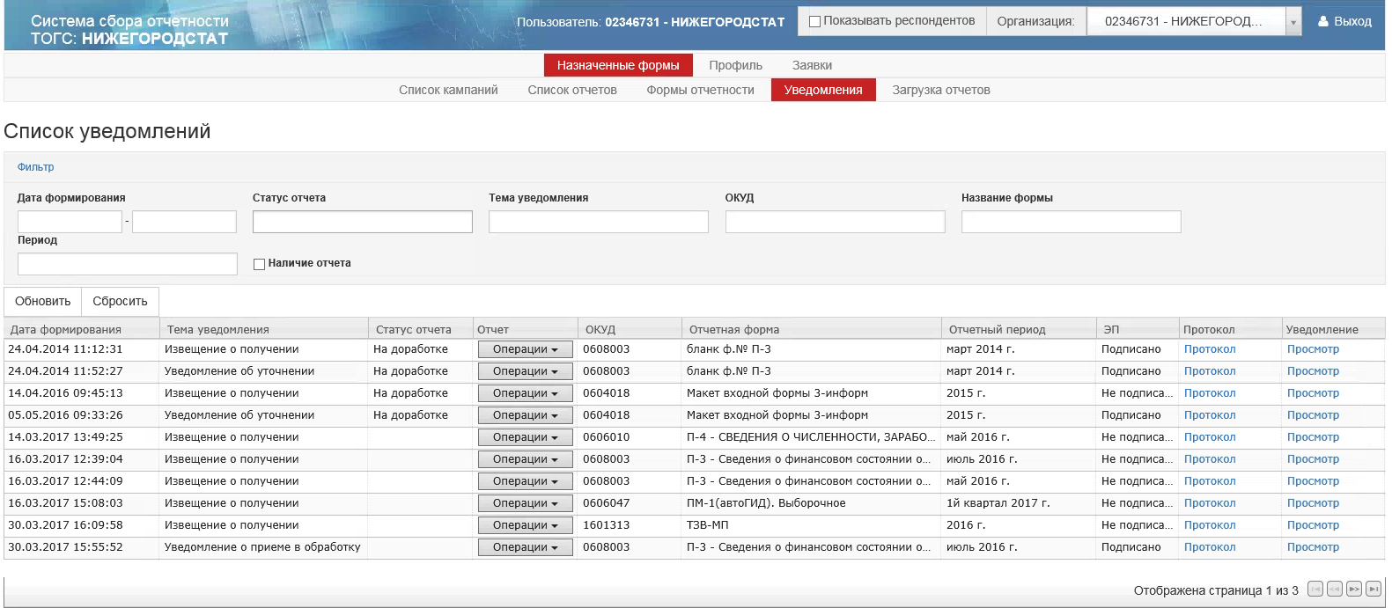
Рисунок 33 – Страница «Список уведомлений»
- Фильтр
Область фильтра содержит следующие параметры:
- «Дата формирования»;
- «Статус отчета»:
- «Черновик» – отчёт создан, но не отправлен в ТОГС;
- «Отправлен» – отчёт отправлен для обработки в ТОГС;
- «На доработке» – отчёт был отправлен в ТОГС, но возвращен на редактирование после отправки;
- «Принят» – отчёт прошёл обработку в ТОГС;
- «Помещен в ЭА».
- «Тема уведомления»;
- «ОКУД»;
- «Название формы»;
- «Период»;
- «Наличие отчёта» - выбирается путем установки чекбокса. Если чекбокс установлен, то в список попадут только уведомления связанные с отчетом.
- Рабочая область
Список уведомлений представлен следующими графами:
- «Дата формирования»;
- «Тема уведомления»;
- «Статус отчёта»;
- «Отчёт». Каждая ячейка в графе содержит выпадающий список следующих операций:
- Просмотр (подробнее см. п. 2.1.4);
- Изменить (подробнее см. п. 2.1.5);
- Проверка (подробнее см. п. 2.1.6).
- «ОКУД»;
- «Отчетная форма»;
- «Отчетный период»;
- «ЭП»;
- «Протокол». Содержит ссылку для открытия протокола;
- «Уведомление». Содержит ссылку для просмотра уведомления.
    - Просмотр протокола
Для просмотра уведомления необходимо перейти в графу «Протокол» и открыть ссылку «Просмотр». На экране откроется страница просмотра уведомления (Рисунок 34).
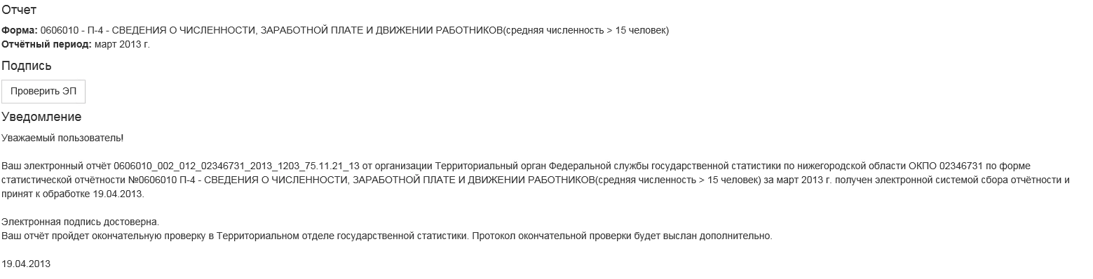
Рисунок 34 – Страница просмотра уведомления
В теле уведомления в разделе «Подпись» располагается кнопка для проверки электронной подписи «Проверить ЭП».
  - Пункт «Загрузка отчётов»
При переходе на закладку откроется страница «Загрузка отчётов», предназначенная для загрузки xml отчётов.
В верхней части страницы доступна ссылка для скачивания OFF-line клиента для заполнения форм статотчетности (Рисунок 35).
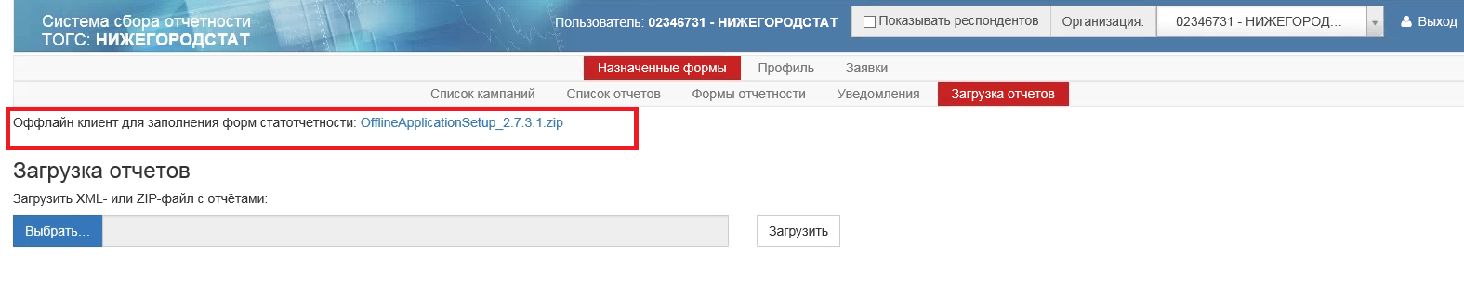
Рисунок 35 – Страница «Загрузка отчетов»
Для загрузки xml отчётов необходимо в поле «Загрузить XML- или ZIP-файл с отчетами» нажать кнопку «Выбрать». Откроется окно для выбора файлов для загрузки (Рисунок 36).
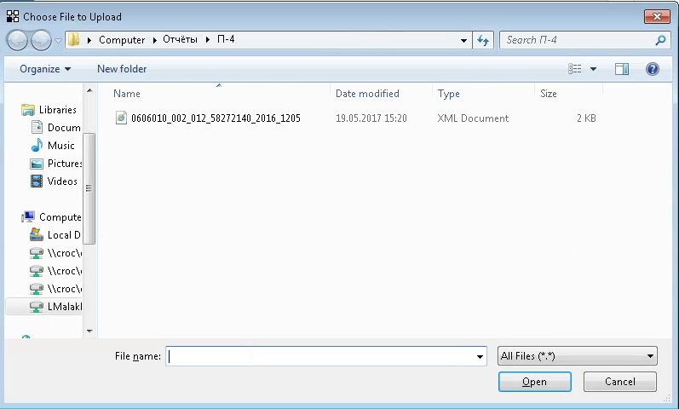
Рисунок 36 – Окно «Выбор файлов для загрузки»
Наименование выбранного файла появится в поле «Загрузить XML- или ZIP-файл с отчетами». Для загрузки файла необходимо нажать кнопку «Загрузить».
При загрузке XML-отчёта проверяется:
- Корректность имени файла формату УФ ЭВФ. Если имя некорректное, то в результатах обработки будет указано сообщение «Неверное имя файла» (Рисунок 37).
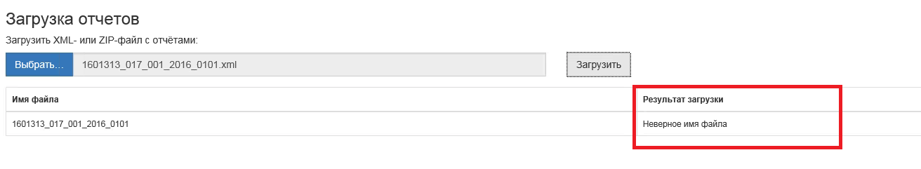
Рисунок 37 – Результат загрузки отчёта в случае некорректного имени файла
- Содержимое файла проверяется на соответствие формату УФ ЭВФ. Если файл некорректный, то результат обработки содержит «Некорректный отчет: <Описание ошибки>.
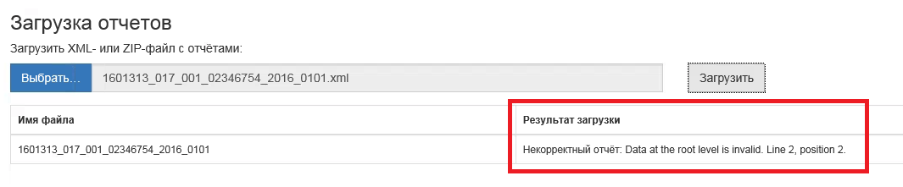
Рисунок 38 – Результат загрузки отчёта в случае некорректной структуры файла
- Проверяется наличие шаблона, по которому сдан отчет. Если шаблон не найден, то в результат обработки будет выведено сообщение «В системе электронного сбора не зарегистрирован шаблон с кодом <Код шаблона>» (Рисунок 39).
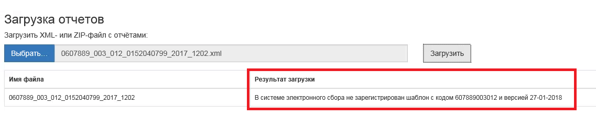
Рисунок 39 – Результат загрузки отчета в случае, если в системе не найден шаблон
- Выполняется сравнение атрибутов: «ОКУД», «idf», «idp», «ОКПО», «Год периода», «Код периода» в теле отчета и в имени файла. Если атрибуты не совпадают, в результате обработки выводится сообщение о несоответствии атрибутов (Рисунок 40).
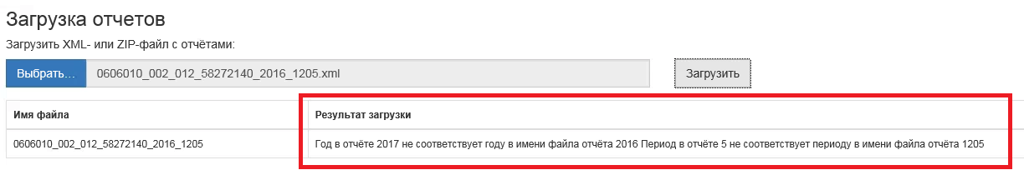
Рисунок 40 – Результат загрузки отчёта, в случае несоответствия атрибутов в теле отчёта и имени файла
- Выполняется проверка, что текущий пользователь ON-line не имеет доступ к организации, предоставляющей отчет. Если доступа нет, в результат обработки добавится сообщение «Нельзя сдать отчет за организацию с ОКПО <ОКПО>, так как она не входит в список организаций доступных пользователю» (Рисунок 41).
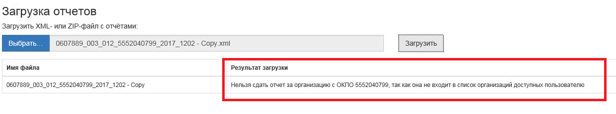
Рисунок 41 - Результат загрузки отчёта, в случае если текущий пользователь онлайн не имеет доступ к организации, предоставляющей отчет
Если текущий пользователь дополнительно проверяется, что форма, по которой сдан отчет входит в список форм доступных контакту, то выводится сообщение «Уполномоченное лицо <Имя уполномоченного лица> не отчитывается по форме <ОКУД> за организацию с ОКПО <ОКПО>».
В результате успешной обработки отчёта при загрузке в ON-line модуль, на экран будет выведено сообщение «Загрузка успешно выполнена» и станут доступными операции «Отправить загруженные отчёты» и «Подписать и отправить загруженные отчёты». (Рисунок 42).
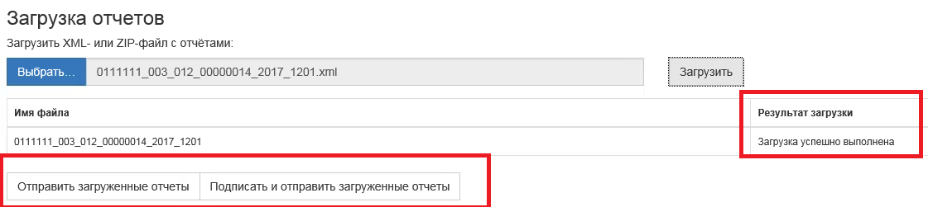
Рисунок 42 – Успешная загрузка отчёта
При загрузке ZIP-архива выполняются следующие проверки:
- Наличие в пакете файла packageDescription.xml. Если файла не обнаружено, то выполняются описанные выше проверки для xml отчёта. Если файл packageDescription.xml обнаружен, то он загружается в обменный формат. Если файл не соответствует обменному формату, то на экран выводится сообщение «Файл содержит некорректный описатель пакета (packageDescription.xml): <описание ошибки>».
- Для всех документов, описанных в обменном формате, выполняются следующие проверки:
- Если отмечено, что файл зашифрован, то в результат обработки файла добавляется запись: «Зашифрованные отчеты не поддерживаются».
- Если в описании нет имени файла, то в результат обработки файла выводится запись: «В пакете отсутствует информация о имени файла с содержимым отчёта».
- Если описанный файл не найден в zip пакете, то в результат обработки файла выводится запись: «В архиве не найден файл с содержимым отчёта».
- Если файл сжат, то производится его разархивация и проверка как xml отчёта.
    - Отправка загруженных отчётов из ON-line
Операция «Отправить» доступна для всех успешно загруженных отчётов.
Если текущий пользователь организация или контактное лицо, то способ предоставления отчётов определяется как «Оффлайн».
Перед отправкой отчета в ТОГС производится арифметико-логический контроль его заполнения по всем проверкам, определенным для данного вида форм и подписание его ЭП предприятия.
    - Подписание и отправка загруженных отчётов из ON-line
Операция «Подписать и отправить загруженные отчёты» доступна для успешно загруженных отчётов.
При выборе текущей операции, для отчёта будет выполнена проверка ФЛК.
Если контроли пройдены успешно, то на экране появится окно для выбора сертификата подписи (Рисунок 43).
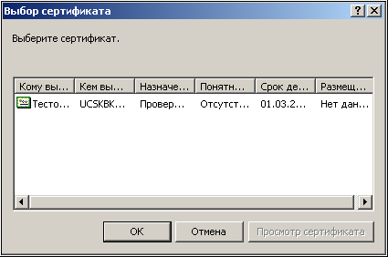
Рисунок 43 – Окно «Укажите сертификат для формирования подписи»
Список сертификатов отображает все сертификаты, установленные в системном хранилище сертификатов в папке «Личные».
В списке следует выбрать сертификат ЭП, аналогичный загруженному в ТОГС при регистрации организации, и нажать кнопку ОК.
Если на секретный ключ установлен пароль, то криптопровайдер запрашивает его, и подписывает документ. Для завершения подписания и отправки отчета необходимо нажать кнопку «Выполнить».
При успешной отправке на экране появится сообщение об успешной отправке (Рисунок 44).
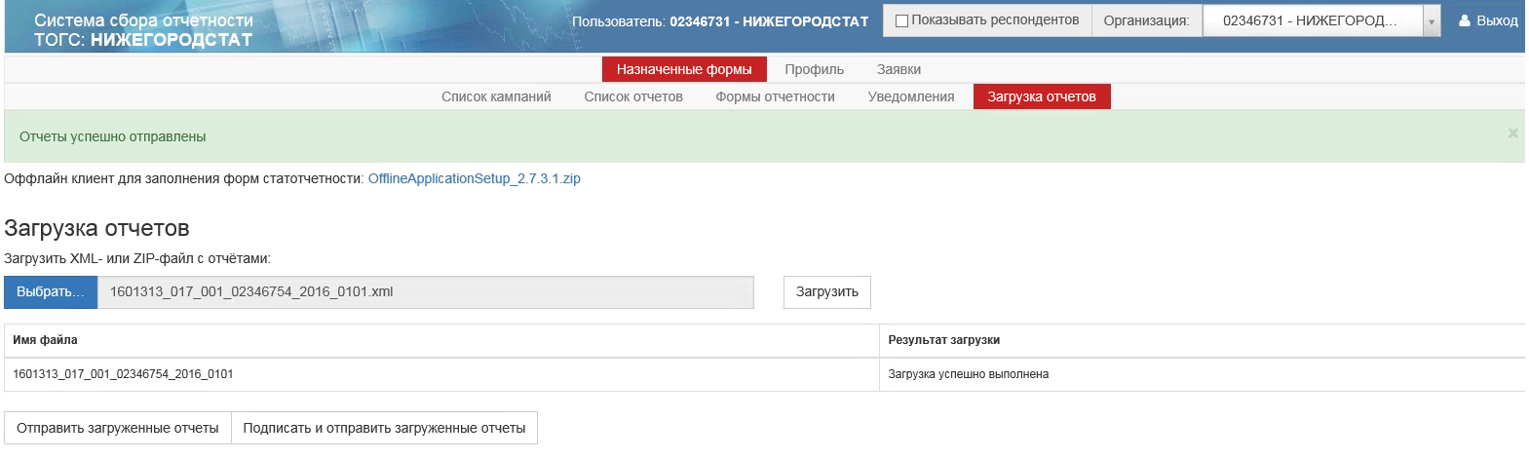
Рисунок 44 – Сообщение об успешной отправке отчета
Для отчётов, отправленных с помощью текущей операции, устанавливается способ предоставления отчётов «Онлайн».
Все подписанные и отправленные отчеты станут доступны для просмотра в списке, отфильтрованном по статусу «Отправлен».
В случае возникновения ошибки, текст и код ошибки будут выведены перед списком отчетов.
Если на рабочей станции не был ранее установлен плагин подписи, то при попытке подписать отчёт на экране появится сообщение о необходимости установки плагина с активной ссылкой для скачивания «Скачать плагин» (Рисунок 45).

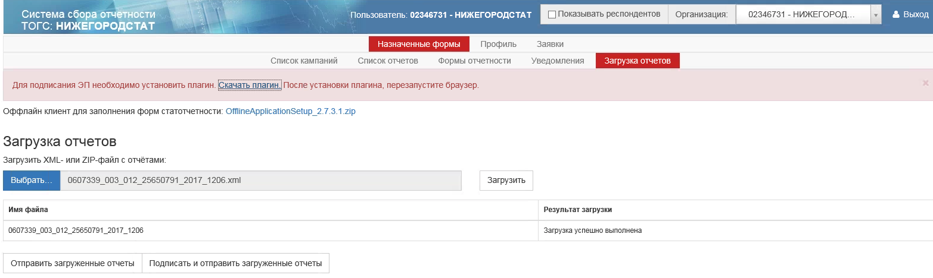
Рисунок 45 – Сообщение о необходимости установки плагина подписи
При нажатии на ссылку «Скачать плагин», откроется окно «Загрузка файла».
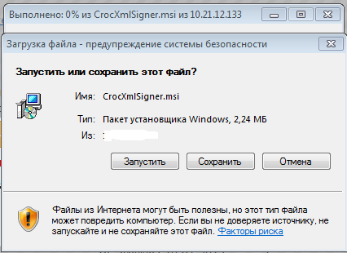
Рисунок 46 - Запрос на установку плагина
Для установки плагина, необходимо нажать кнопку «Запустить», после чего начнется процесс установки компоненты. После завершения установки, необходимо обновить окно браузера.
При последующем подписании отчета, запрос на установку компонента не будет происходить.
      - Добавление сертификата подписи отчета в ON-line
Для выполнения операции выполнить следующее: Перейти в раздел Профиль и выбрать пункт «Сертификаты». При выборе пункта откроется страница «Список сертификатов», предназначенная для загрузки новых и просмотра ранее загруженных сертификатов организации.
Страница «Сертификаты», которая состоит из фильтра и рабочей области (Рисунок 47).
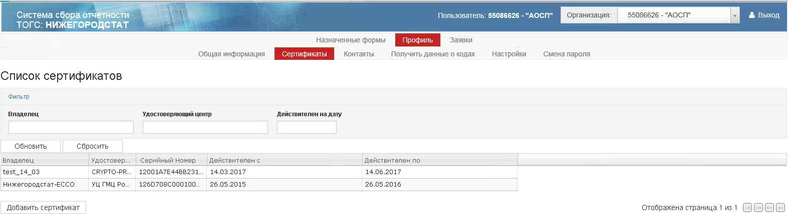
Рисунок 47 – Страница «Сертификаты»
- Фильтр
Фильтр включает следующие параметра для формирования списка сертификатов:
- «Владелец» - владелец сертификата. Значение вводится вручную;
- «Удостоверяющий центр» - владелец удостоверяющего центра. Значение вводится вручную;
- «Действителен на дату» - дата, выбирается вручную или из выпадающего календаря.
- Рабочая область
Список сертификатов представлен следующими графами:
- «Владелец»;
- «Удостоверяющий центр»;
- «Серийный номер»;
- «Действителен с»;
- «Действителен по».
Для загрузки нового сертификата в модуль, необходимо нажать кнопку «Добавить сертификат». Появится окно «Новые сертификаты» (Рисунок 48).
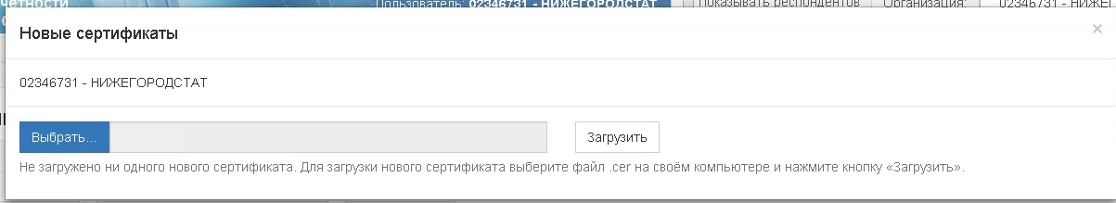
Рисунок 48 – Окно «Новые сертификаты»

Для добавления сертификата необходимо нажать кнопку «Выбрать». Откроется окно для выбора сертификата. После того, как сертификат выбран и отображен в окне «Новые сертификаты», для его добавления требуется нажать кнопку «Загрузить» (Рисунок 49).
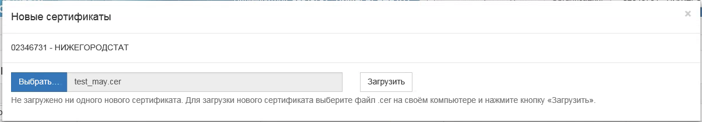
Рисунок 49 – Окно загрузки выбранного сертификата

